Тормоза барабанные общего назначения типа ТКГ с электрогидротолкателями
для шкивов диаметрами от 160 до 800 мм
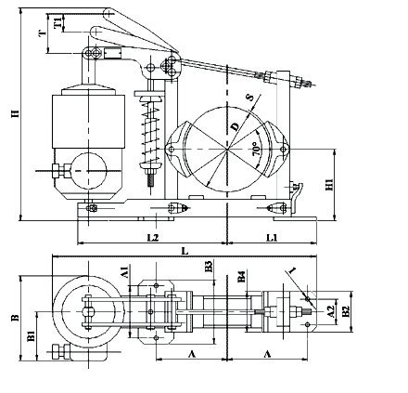

1- четыре отверстия D1
Технические характеристики
Типоразмер  тормоза | Диаметр тормозного шкива D, мм | Тормозной момент Мт, Нм | Электрогидравлический толкатель
 | Диаметр тормозного шкива D, мм | Тормозной момент Мт, Нм | Тип | Усилие подъема | Мощность, кВт | Напряжение, В
ТКГ-160М | 160 | 100 | ТЭ - 30 | 300 | 0,16 | 380
ТКГ-200М | 315 | 300 | ТЭ - 30 | 300 | 0,16 | 380
ТКГ-300М | 355 | 800 | ТЭ - 50 | 500 | 0,25 | 380
ТКГ-400М | 400 | 1500 | ТЭ - 80 | 800 | 0,25 | 380

Размеры в мм тормозов серии ТКГ
Шкив |  | A | A1 | A2 | B | B1 | B2 | B3 | D1 | H | H1 | H2 | L | L1 | L2 | S | T | T1 | Масса, кг
Диаметр, D | Ширина
160 | 70 | 200 | 90 | 90 | 202 | 117 | 120 | 120 | 13 | 415 | 144 | 6 | 490 | 147 | 270 | 6 | 32 | 16 | 21.5
200 | 90 | 350 | 120 | 60 | 202 | 117 | 90 | 150 | 18 | 436 | 170 | 7 | 603 | 198 | 332 | 8 | 32 | 12 | 30
300 | 140 | 500 | 150 | 80 | 232 | 130 | 120 | 190 | 22 | 555 | 240 | 12 | 772 | 275 | 421 | 8 | 50 | 30 | 55
400 | 180 | 340 | 68 | 68 | 232 | 130 | 100 | 100 | 21 | 600 | 300 | 90 | 895 | 325 | 490 | 8 | 50 | 30 | 95

